PRAKTIKUM
UTS LAB (MULTIPLEXER)

LAPORAN
Disusun untuk memenuhi tugas praktikum Elektronika Digital Dasar

oleh :

Silfiana Dwi Nabiilah 221344028



Tanggal Percobaan: Jumat, 17 Maret 2023
Tanggal Penyerahan: Kamis, 23 Maret 2023

Instruktur: 1. Ferry Satria, BSEE., M.T.
2. Rahmawati Hasanah, S.ST., M.T.

PROGRAM STUDI D4 TEKNIK TELEKOMUNIKASI JURUSAN TEKNIK ELEKTRO
POLITEKNIK NEGERI BANDUNG
2022

DAFTAR ISI

Daftar Isi 2
- Tujuan 3
- Landasan Teori 3
- Alat dan Bahan 5
- Langkah Kerja 5
- Analisa Data 6
- Kesimpulan 21
- Saran 21
Daftar Pustaka 22

- TUJUAN
  - Memenuhi tugas mata kuliah Elektronika Digital Dasar.
  - Memahami prinsip kerja dari rangkaian Multiplexer.
  - Membuat rangkaian Multiplexer.
  - Menjalankan fungsi IC Multiplexer.

LANDASAN TEORI

Pengukuran
Pengukuran merupakan suatu kegiatan membandingkan suatu besaran
yang diukur menggunakan alat ukur dan digunakan sebagai satuan. (Setiawan, 2014).
Pengukuran merupakan proses mendapatkan informasi tentang nilai variable suatu proses atau mendapatkan informasi tentang nilai dari suatu besaran fisis.

Pengertian Elektronika Digital Dan Gerbang Logika

Elektronika dapat diartikan sebagai suatu sistem elektronik yang dapat dihubungkan dengan sebuah sinyal digital. Elektronika digital berasal dari aljabar Boolean dan digunakan pada banyak perangkat, seperti telepon, komputer, dan sebagainya. Pada dasarnya sinyal digital memiliki sifat terputus-putus. Selain itu, sinyal digital dapat dilambangkan dengan suatu notasi aljabar 1 dan 0. Notasi 1 melambangkan terjadinya sebuah sinyal digital pada suatu benda. Sedangkan notasi 0 melambangkan tidak adanya hubungan pada suatu benda. Elektronika digital dikenal dengan sebutan lain yaitu rangkaian digital. Penyusun dari rangkaian digital disebut dengan gerbang logika. Biasanya gerbang logika menjalankan operasi logika pada satu atau lebih masukan serta menghasilkan keluaran yang tunggal.

Gerbang logika memiliki beberapa bagian, yaitu resistor, transistor, dan dioda. Ketiga bagian tersebut akan melakukan operasi sederhana atau operasi kompleks dengan menggabungkan beberapa gerbang logika. Pada gerbang logika terdapat bagian yang bernama sirkuit terpadu (IC). IC memiliki fungsi untuk membatasi jumlah maksimum yang ada di gerbang logika. Sebelum adanya peningkatan pada sirkuit terpadu (IC), jumlah gerbang logika yang dibutuhkan pada elektronik digital sangat sedikit.

Setiap operasi gerbang logika akan direpresentasikan menggunakan tabel kebenaran. Dalam tabel kebenaran, angka “1” menandakan bahwa bernilai benar (true) dan angka “0” bernilai salah (false). Dengan sistem teknologi yang semakin berkembang, maka sistem elektronika akan semakin berkembang pula.

Multiplexer
Multiplexer adalah rangkaian digital yang tersusun dari gerbang logika berkecepatan tinggi. Dimana perangkat tersebut merupakan komponen yang terdiri dari jalur input, terminal pengendali, dan juga jalur output.
Mux juga dikenal dengan istilah data selector atau perangkat pemilih data. Hal tersebut dikarenakan multiplexer bekerja seperti pada saklar rotary. Yaitu bertugas untuk memisahkan sinyal multiplex lalu kemudian memprosesnya dan menghubungkannya menjadi satu yaitu menuju jalur output.
Menjadikan, sinyal yang masuk pada input, baik yang terdiri dari sinyal analog ataupun digital berkecepatan rendah nantinya akan digabungkan. Setelah itu baru bisa dipilih hingga kemudian ditransmisikan sehingga menjadi kombinasi logika dengan kecepatan yang lebih tinggi. Untuk tahapan selanjutnya yakni dapat dialihkan menuju jalur output sesuai dengan logika awal.
Multiplexer berfungsi untuk mengumpulkan sinyal yang akan digabungkan dan dikirim. Demultiplexser berfungsi untuk memecahkan sinyal yang sudah digabungkan menjadi sinyal pada awalnya.
MUX – 2 Kanal
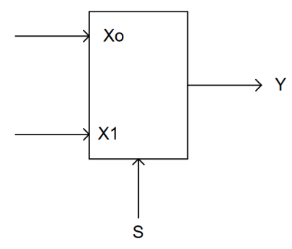
Multiplexer 2 kanal memiliki 2 nilai input yaitu X0 dan X serta memiliki 1 nilai output yaitu Y. Persamaan nilai MUX 2 kanal yaitu sebagai berikut :
$$Y=SX1+\overline{S}X0$$
MUX 2 kanal ini dapat digabungkan dengan rangkaian lain, sifatnya tidak merubah yaitu sebagai selector. Penambahan rangkaian nya pada XO dan X1.
Meskipun ditambah gerbang logika lain, namun output yang dihasilkan akan tetap sama, yaitu sebanyak 1 input. Dalam artian bahwa dengan menggunakan MUX 2 kanal ini akan mempermudah mencari nilai tabel kebenarannya.

ALAT DAN BAHAN
  - Power Supply 1 buah
  - Proto Board 1 buah
  - Multimeter Digital 1 buah
  - IC : - Triple AND (7411) 1 buah
- AND (7408) 1 buah
- OR (7432) 1 buah
- NOT (7404) 2 buah
- NOR (7486) 1 buah
  - Kabel Jumper
  - LED 1 buah
  - Resistor 330Ω 1 buah

LANGKAH KERJA
  - Siapkan semua alat dan bahan yang diperlukan.
  - Buka buku panduan gerbang agar tidak salah menempatkan gerbang input dan gerbang output.
  - Nyalakan power supply dan pastikan tegangan yang mengalir sebanyak 5 Volt. Tegangan ini dapat diukur menggunakan multimeter digital.
  - Siapkan Proto Board dan mulai susun rangkaian menggunakan kabel jumper. Pastikan kabel jumper yang digunakan dalam keadaan baik. Untuk memudahkan membedakan kabel Vss dan GND dapat menggunakan kabel dengan warna yang berbeda.
  - Mulai Menyusun rangkaian diatas protoboard sesuai dengan skema yang dibuat.
  - Memastikan rangkaian yang disusun diatas papan percobaan sudah benar dengan membuktikan dengan tabel kebenarannya.
  - Tidak mencabut rangkaian pertama namun ditambahkan dengan beberapa gerbang tambahan untuk rangkaian ketiga, keempat dan kelima.

ANALISA DATA
Pada pratikum kali ini dilakukan pembuktian tabel kebenaran Multiplexer dengan cara menganalisa menyala atau tidaknya LED yang terpasang. Setelah menyiapkan peralatan yang diperlukan dan membuat rangkaian seperti yang diintruksikan, Maka dihasilkan beberapa perhitungan sebagai berikut :
- Pembuktian tabel kebenaran Multiplexer 2 kanal
Input |  |  | Output
X1 | X0 | S | Y
0 | 0 | 0 | 0
0 | 0 | 1 | 0
0 | 1 | 0 | 1
0 | 1 | 1 | 0
1 | 0 | 0 | 0
1 | 0 | 1 | 1
1 | 1 | 0 | 1
1 | 1 | 1 | 1
Nilai 1 pada tabel kebenaran memberikan arti bahwasannya LED yang terpasang berada pada kondisi menyala. Sedangkan, nilai 0 pada tabel kebenaran memberikan arti bahwasannya LED yang terpasang berada pada kondisi mati. Pada percobaan Multiplexer 2 kanal ini menggunakan tiga jenis IC yaitu IC AND dengan nomor 7408, IC OR dengan nomor 7432 dan IC NOT dengan nomor 7404. Jumlah input dari rangkaian Multiplexer 2 kanal adalah 3, yakni input X1, X0 dan S. Rangkaian Multiplexer 2 kanal memiliki 1 buah output yaitu Y.
Persamaan Multiplexer 2 kanal :
$$Y=SX1+\overline{S}X0$$

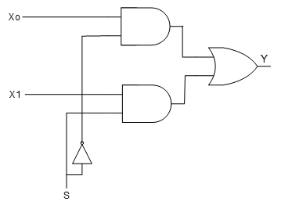
Rangkaian yang disusun pada protoboard sama dengan rangkaian pada gambar berikut. Pada rangkaian tersebut memerlukan tiga jenis IC yaitu IC AND dengan nomor 7408, IC OR dengan nomor 7432 dan IC NOT dengan nomor 7404.

Menyala atau tidaknya LED dipengaruhi dari input yang dimasukan, berikut merupakan data menyala atau tidaknya LED yang terpasang serta tabel rangkaiannya :
- Apabila input X1 = 0, X0 = 0, S= 0 ,LED akan mati
- Apabila input X1 = 0, X0 = 0, S= 1 ,LED akan mati
- Apabila input X1 = 0, X0 = 1, S= 0 ,LED akan menyala
- Apabila input X1 = 0, X0 = 1, S= 1 ,LED akan mati
- Apabila input X1 = 1, X0 = 0, S= 0 ,LED akan mati
- Apabila input X1 = 1, X0 = 0, S= 1 ,LED akan menyala
- Apabila input X1 = 1, X0 = 1, S= 0 ,LED akan menyala
- Apabila input X1 = 1, X0 = 1, S= 1 ,LED akan menyala
Input |  |  | Output | Rangkaian
X1 | X0 | S | Y | Rangkaian
0 | 0 | 0 | 0 | 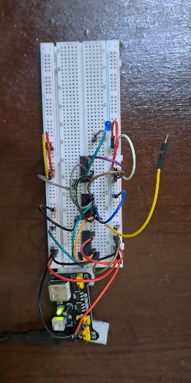
0 | 0 | 1 | 0
0 | 1 | 0 | 1 | 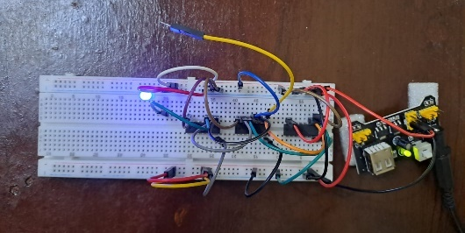
0 | 1 | 1 | 0
1 | 0 | 0 | 0 | 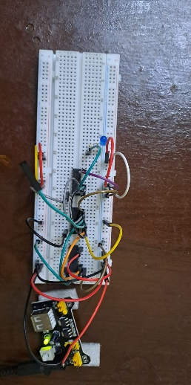
1 | 0 | 1 | 1 | 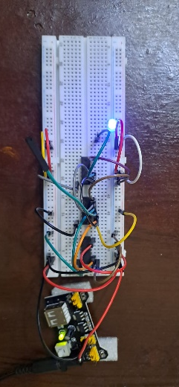
1 | 1 | 0 | 1
1 | 1 | 1 | 1

Pada tabel pembuktian diatas dapat diperoleh hasil bahwasannya teori yang sebelumya saya sampaikan sesuai dengan praktikum yang telah dilaksanakan. Foto yang diambil di rumah dikarenakan pada saat di laboratorium hanya diuji kebenaran tabel kebenarannya oleh pengajar.

- Pembuktian tabel kebenaran Rangkaian Kedua
A | B | C | F
0 | 0 | 0 | 0
0 | 0 | 1 | 1
0 | 1 | 0 | 1
0 | 1 | 1 | 0
1 | 0 | 0 | 1
1 | 0 | 1 | 0
1 | 1 | 0 | 1
1 | 1 | 1 | 0
Nilai 1 pada tabel kebenaran memberikan arti bahwasannya LED yang terpasang berada pada kondisi menyala. Sedangkan, nilai 0 pada tabel kebenaran memberikan arti bahwasannya LED yang terpasang berada pada kondisi mati. Pada percobaan rangkaian kedua ini menggunakan tiga jenis IC yaitu IC AND dengan nomor 7408, IC OR dengan nomor 7432 dan IC NOT dengan nomor 7404. Jumlah input dari rangkaian ini adalah 3, yakni input A, B dan C. Rangkaian ini hanya memiliki 1 buah output yaitu F.
Persamaan Rangkaian Kedua :
$$F=B\overline{C}+A\overline{C}+\overline{AB}C$$
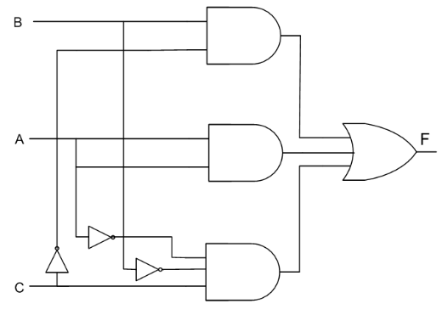
Rangkaian yang disusun pada protoboard sama dengan rangkaian pada gambar berikut. Sirkuit terbentuk dari susunan gerbang logika, IC AND dengan nomor 7408, IC OR dengan nomor 7432, IC NOT dengan nomor 7404. Pada input terdiri atas gerbang A, B dan C. Sedangkan pada gerbang output terdiri atas gerbang F.
Menyala atau tidaknya LED dipengaruhi dari input yang dimasukan, berikut merupakan data menyala atau tidaknya LED yang terpasang serta tabel rangkaiannya :
- Apabila input A = 0, B = 0 dan C = 0 menyebabkan Output F = 0. Maka LED akan mati.
- Apabila input A = 0, B = 0 dan C = 1 menyebabkan Output F = 1. Maka LED akan menyala.
- Apabila input A = 0, B = 1 dan C = 0 menyebabkan Output F = 1. Maka LED akan menyala.
- Apabila input A = 0, B = 1 dan C = 1 menyebabkan Output F = 0. Maka LED akan mati.
- Apabila input A = 1, B = 0 dan C = 0 menyebabkan Output F = 1. Maka LED akan menyala.
- Apabila input A = 1, B = 0 dan C = 1 menyebabkan Output F = 0. Maka LED akan mati.
- Apabila input A = 1, B = 1 dan C = 0 menyebabkan Output F = 1. Maka LED akan menyala.
- Apabila input A = 1, B = 1 dan C = 1 menyebabkan Output F = 0. Maka LED akan mati.
Hal ini dibuktikan dengan praktikum yang saya dan rekan saya lakukan :
A | B | C | F | Foto Rangkaian
0 | 0 | 0 | 0 | 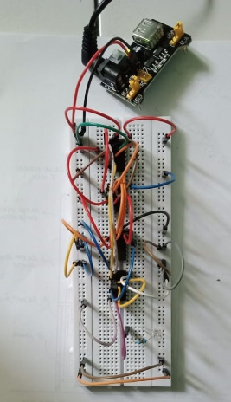
0 | 0 | 1 | 1 | 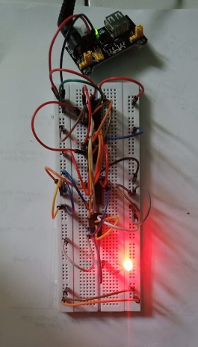
0 | 1 | 0 | 1 | 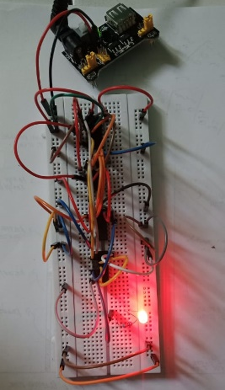
0 | 1 | 1 | 0 | 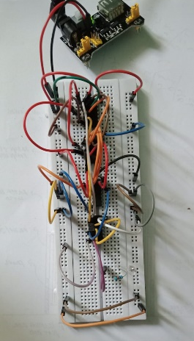
1 | 0 | 0 | 1 | 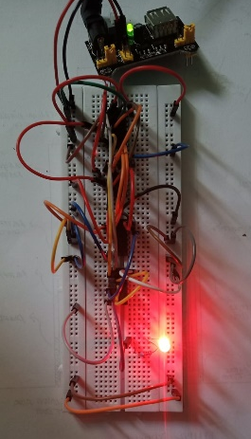
1 | 0 | 1 | 0 | 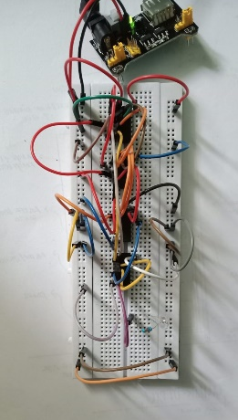
1 | 1 | 0 | 1 | 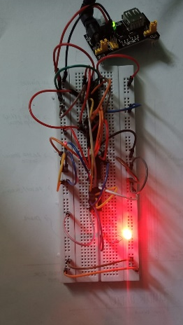
1 | 1 | 1 | 0 | 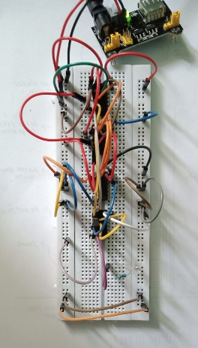

Pada tabel pembuktian diatas dapat diperoleh hasil bahwasannya teori yang sebelumya saya sampaikan sesuai dengan praktikum yang telah dilaksanakan. Foto yang diambil di rumah dikarenakan pada saat di laboratorium hanya diuji kebenaran tabel kebenarannya oleh pengajar.

- Pembuktian Tabel Kebenaran Rangkaian Ketiga (A sebagai selektor)
A | C | B | F
0 | 0 | 0 | 0
0 | 0 | 1 | 1
0 | 1 | 0 | 1
0 | 1 | 1 | 0
1 | 0 | 0 | 1
1 | 0 | 1 | 0
1 | 1 | 0 | 1
1 | 1 | 1 | 0
Nilai 1 pada tabel kebenaran memberikan arti bahwasannya LED yang terpasang berada pada kondisi menyala. Sedangkan, nilai 0 pada tabel kebenaran memberikan arti bahwasannya LED yang terpasang berada pada kondisi mati. Pada percobaan rangkaian ketiga ini menggunakan empat jenis IC yaitu IC AND dengan nomor 7408, IC OR dengan nomor 7432, IC NOT dengan nomor 7404 dan IC NOR dengan nomor 7486. Jumlah input dari rangkaian ini adalah 3, yakni input A, B dan C. Rangkaian ini hanya memiliki 1 buah output yaitu F.
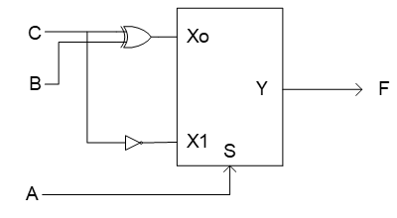
Rangkaian yang disusun pada protoboard sama dengan rangkaian pada gambar berikut. Sirkuit terbentuk dari susunan gerbang logika, IC AND dengan nomor 7408, IC OR dengan nomor 7432, IC NOT dengan nomor 7404 dan IC NOR dengan nomor 7486. Pada input terdiri atas gerbang A, B dan C. Sedangkan pada gerbang output terdiri atas gerbang F.
Menyala atau tidaknya LED dipengaruhi dari input yang dimasukan, berikut merupakan data menyala atau tidaknya LED yang terpasang serta tabel rangkaiannya :
- Apabila input A = 0, C = 0 dan B = 0 menyebabkan Output F = 0. Maka LED akan mati.
- Apabila input A = 0, C = 0 dan B = 1 menyebabkan Output F = 1. Maka LED akan menyala.
- Apabila input A = 0, C = 1 dan B = 0 menyebabkan Output F = 1. Maka LED akan menyala.
- Apabila input A = 0, C = 1 dan B = 1 menyebabkan Output F = 0. Maka LED akan mati.
- Apabila input A = 1, C = 0 dan B = 0 menyebabkan Output F = 1. Maka LED akan menyala.
- Apabila input A = 1, C = 0 dan B = 1 menyebabkan Output F = 0. Maka LED akan mati.
- Apabila input A = 1, C = 1 dan B = 0 menyebabkan Output F = 1. Maka LED akan menyala.
- Apabila input A = 1, C = 1 dan B = 1 menyebabkan Output F = 0. Maka LED akan mati.
Hal ini dibuktikan juga dengan praktikum yang saya dan rekan saya lakukan :
A | B | C | F | Foto Rangkaian
0 | 0 | 0 | 0 | 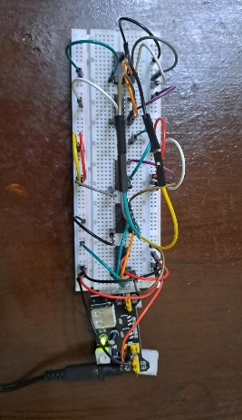
0 | 0 | 1 | 1 | 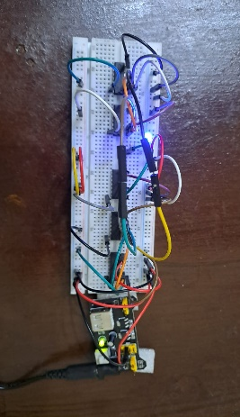
0 | 1 | 0 | 1 | 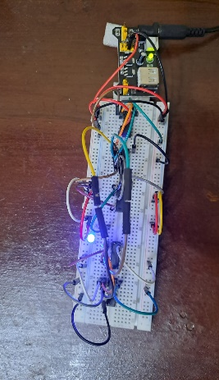
0 | 1 | 1 | 0 | 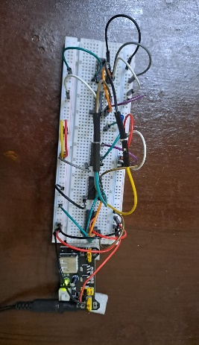
1 | 0 | 0 | 1 | 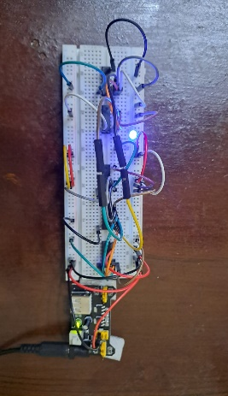
1 | 0 | 1 | 0 | 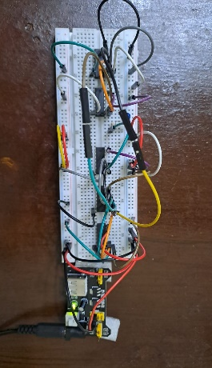
1 | 1 | 0 | 1 | 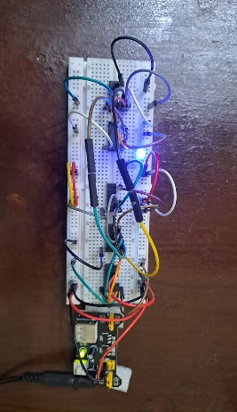
1 | 1 | 1 | 0 | 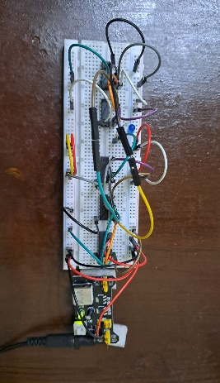
Pada tabel pembuktian diatas dapat diperoleh hasil bahwasannya teori yang sebelumya saya sampaikan sesuai dengan praktikum yang telah dilaksanakan. Foto yang diambil di rumah dikarenakan pada saat di laboratorium hanya diuji kebenaran tabel kebenarannya oleh pengajar.

- Pembuktian Tabel Kebenaran Rangkaian Keempat (B sebagai selektor)
B | A | C | F
0 | 0 | 0 | 0
0 | 0 | 1 | 1
0 | 1 | 0 | 1
0 | 1 | 1 | 0
1 | 0 | 0 | 1
1 | 0 | 1 | 0
1 | 1 | 0 | 1
1 | 1 | 1 | 0
Nilai 1 pada tabel kebenaran memberikan arti bahwasannya LED yang terpasang berada pada kondisi menyala. Sedangkan, nilai 0 pada tabel kebenaran memberikan arti bahwasannya LED yang terpasang berada pada kondisi mati. Pada percobaan rangkaian keempat ini menggunakan empat jenis IC yaitu IC AND dengan nomor 7408, IC OR dengan nomor 7432, IC NOT dengan nomor 7404 dan IC NOR dengan nomor 7486. Jumlah input dari rangkaian ini adalah 3, yakni input A, B dan C. Rangkaian ini hanya memiliki 1 buah output yaitu F.
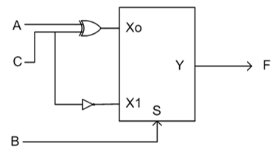
Rangkaian yang disusun pada protoboard sama dengan rangkaian pada gambar berikut. Sirkuit terbentuk dari susunan gerbang logika, IC AND dengan nomor 7408, IC OR dengan nomor 7432, IC NOT dengan nomor 7404 dan IC NOR dengan nomor 7486. Pada input terdiri atas gerbang A, B dan C. Sedangkan pada gerbang output terdiri atas gerbang F.
Menyala atau tidaknya LED dipengaruhi dari input yang dimasukan, berikut merupakan data menyala atau tidaknya LED yang terpasang serta tabel rangkaiannya :
- Apabila input B = 0, A = 0 dan C = 0 menyebabkan Output F = 0. Maka LED akan mati.
- Apabila input B = 0, A = 0 dan C = 1 menyebabkan Output F = 1. Maka LED akan menyala.
- Apabila input B = 0, A = 1 dan C = 0 menyebabkan Output F = 1. Maka LED akan menyala.
- Apabila input B = 0, A = 1 dan C = 1 menyebabkan Output F = 0. Maka LED akan mati.
- Apabila input B = 1, A = 0 dan C = 0 menyebabkan Output F = 1. Maka LED akan menyala.
- Apabila input B = 1, A = 0 dan C = 1 menyebabkan Output F = 0. Maka LED akan mati.
- Apabila input B = 1, A = 1 dan C = 0 menyebabkan Output F = 1. Maka LED akan menyala.
- Apabila input B = 1, A = 1 dan C = 1 menyebabkan Output F = 0. Maka LED akan mati.
Hal ini dibuktikan juga dengan praktikum yang saya dan rekan saya lakukan :
B | A | C | F | Foto Rangkaian
0 | 0 | 0 | 0 | 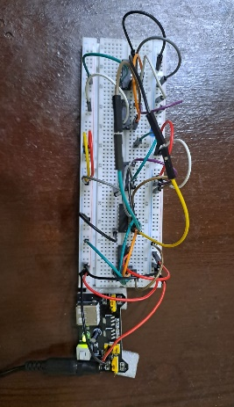
0 | 0 | 1 | 1 | 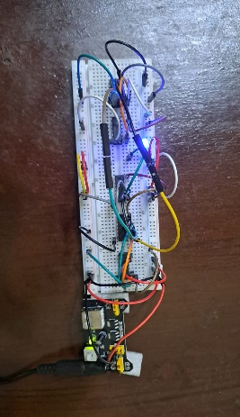
0 | 1 | 0 | 1 | 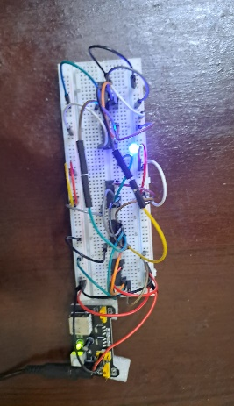
0 | 1 | 1 | 0 | 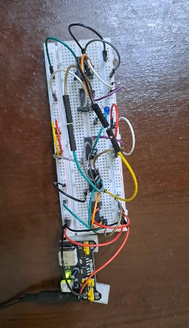
1 | 0 | 0 | 1 | 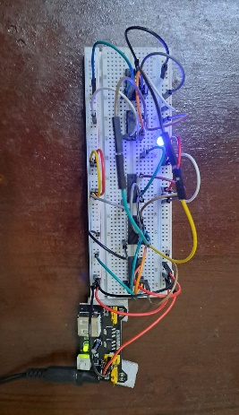
1 | 0 | 1 | 0 | 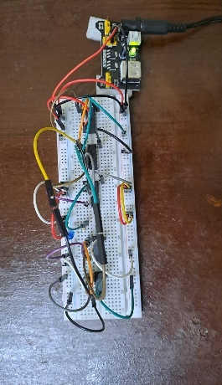
1 | 1 | 0 | 1 | 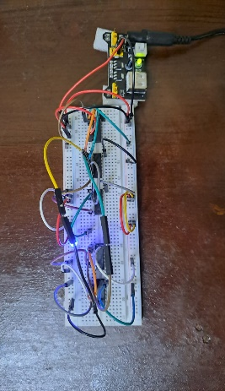
1 | 1 | 1 | 0 | 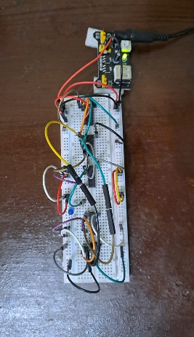
Pada tabel pembuktian diatas dapat diperoleh hasil bahwasannya teori yang sebelumya saya sampaikan sesuai dengan praktikum yang telah dilaksanakan. Foto yang diambil di rumah dikarenakan pada saat di laboratorium hanya diuji kebenaran tabel kebenarannya oleh pengajar.

- Pembuktian Tabel Kebenaran Rangkaian Kelima (C sebagai selektor)
C | A | B | F
0 | 0 | 0 | 0
0 | 0 | 1 | 1
0 | 1 | 0 | 1
0 | 1 | 1 | 0
1 | 0 | 0 | 1
1 | 0 | 1 | 0
1 | 1 | 0 | 1
1 | 1 | 1 | 0
Nilai 1 pada tabel kebenaran memberikan arti bahwasannya LED yang terpasang berada pada kondisi menyala. Sedangkan, nilai 0 pada tabel kebenaran memberikan arti bahwasannya LED yang terpasang berada pada kondisi mati. Pada percobaan rangkaian kelima ini menggunakan tiga jenis IC yaitu IC AND dengan nomor 7408, IC OR dengan nomor 7432, dan IC NOT dengan nomor 7404. Jumlah input dari rangkaian ini adalah 3, yakni input A, B dan C. Rangkaian ini hanya memiliki 1 buah output yaitu F.
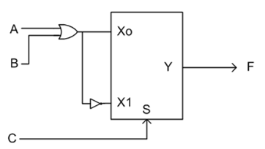
Rangkaian yang disusun pada protoboard sama dengan rangkaian pada gambar berikut. Sirkuit terbentuk dari susunan gerbang logika, IC AND dengan nomor 7408, IC OR dengan nomor 7432, dan IC NOT dengan nomor 7404. Pada input terdiri atas gerbang A, B dan C. Sedangkan pada gerbang output terdiri atas gerbang F.
Menyala atau tidaknya LED dipengaruhi dari input yang dimasukan, berikut merupakan data menyala atau tidaknya LED yang terpasang serta tabel rangkaiannya :
- Apabila input C = 0, A = 0 dan B = 0 menyebabkan Output F = 0. Maka LED akan mati.
- Apabila input C = 0, A = 0 dan B = 1 menyebabkan Output F = 1. Maka LED akan menyala.
- Apabila input C = 0, A = 1 dan B = 0 menyebabkan Output F = 1. Maka LED akan menyala.
- Apabila input C = 0, A = 1 dan B = 1 menyebabkan Output F = 0. Maka LED akan mati.
- Apabila input C = 1, A = 0 dan B = 0 menyebabkan Output F = 1. Maka LED akan menyala.
- Apabila input C = 1, A = 0 dan B = 1 menyebabkan Output F = 0. Maka LED akan mati.
- Apabila input C = 1, A = 1 dan B = 0 menyebabkan Output F = 1. Maka LED akan menyala.
- Apabila input C = 1, A = 1 dan B = 1 menyebabkan Output F = 0. Maka LED akan mati.
Hal ini dibuktikan juga dengan praktikum yang saya dan rekan saya lakukan :
C | A | B | F | Foto Rangkaian
0 | 0 | 0 | 0 | 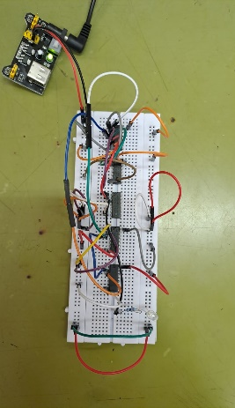
0 | 0 | 1 | 1 | 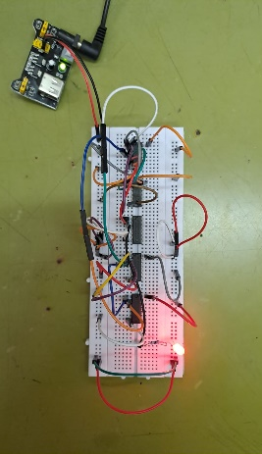
0 | 1 | 0 | 1 | 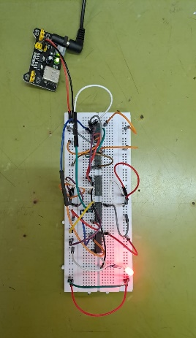
0 | 1 | 1 | 1 | 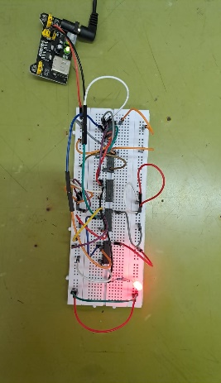
1 | 0 | 0 | 1 | 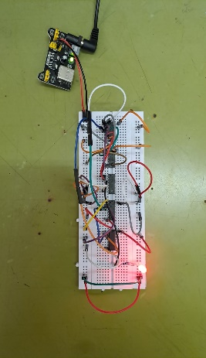
1 | 0 | 1 | 0 | 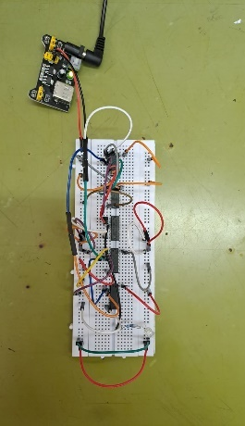
1 | 1 | 0 | 0 | 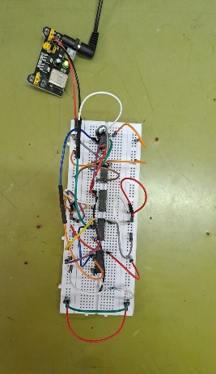
1 | 1 | 1 | 0 | 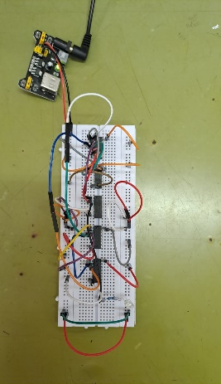
Pada tabel pembuktian diatas dapat diperoleh hasil bahwasannya teori yang sebelumya saya sampaikan sesuai dengan kenyataan nya setelah dibuat rangkaian pada papan percobaan.

KESIMPULAN
Praktikum dengan judul Multiplexer menggunakan Resistor, Protoboard, voltmeter digital, Kabel jumper dan dibantu dengan Power Supply sebagai penginput tegangan menghasilkan kesimpulan sebagai berikut :
1. Multiplexer merupakan rangkaian yang berfungsi sebagai selector ini terbukti pada percobaan ketiga rangkaian tersebut.
2. Pengoperasian Multiplexer didasarkan pada prinsip pemilihan saluran input yang ditentukan oleh sinyal yang diterapkan pada input.
3. Penggunaan IC pada papan percobaan sudah tepat dibuktikan dengan pengecekan tabel kebenaran.

SARAN

Saran saya mengenai praktikum yang telah dilaksanakan yaitu lebih berhati hati dalam membaca gerbang IC yang digunakan, serta memastikan mencabut IC secara hati-hati agar kaki-kaki IC tidak patah dan melengkung.

DAFTAR PUSTAKA

Gramedia Blog. 2020. “Gerbang Logika”. (Diakses pada 21 Januari 2023). Available : https://www.gramedia.com/literasi/gerbang- logika/
Studi Elektronika. 2019. “Gerbang Logika”. (Diakses pada 21 Januari 2023). Available : https://www.webstudi.site/2019/10/IC-Gerbang-Logika.html
Dwi, U. 2022. “Fungsi Multiplexer”. (Diakses pada 20 Maret 2023) Available : https://bit.ly/3y3NJ43

